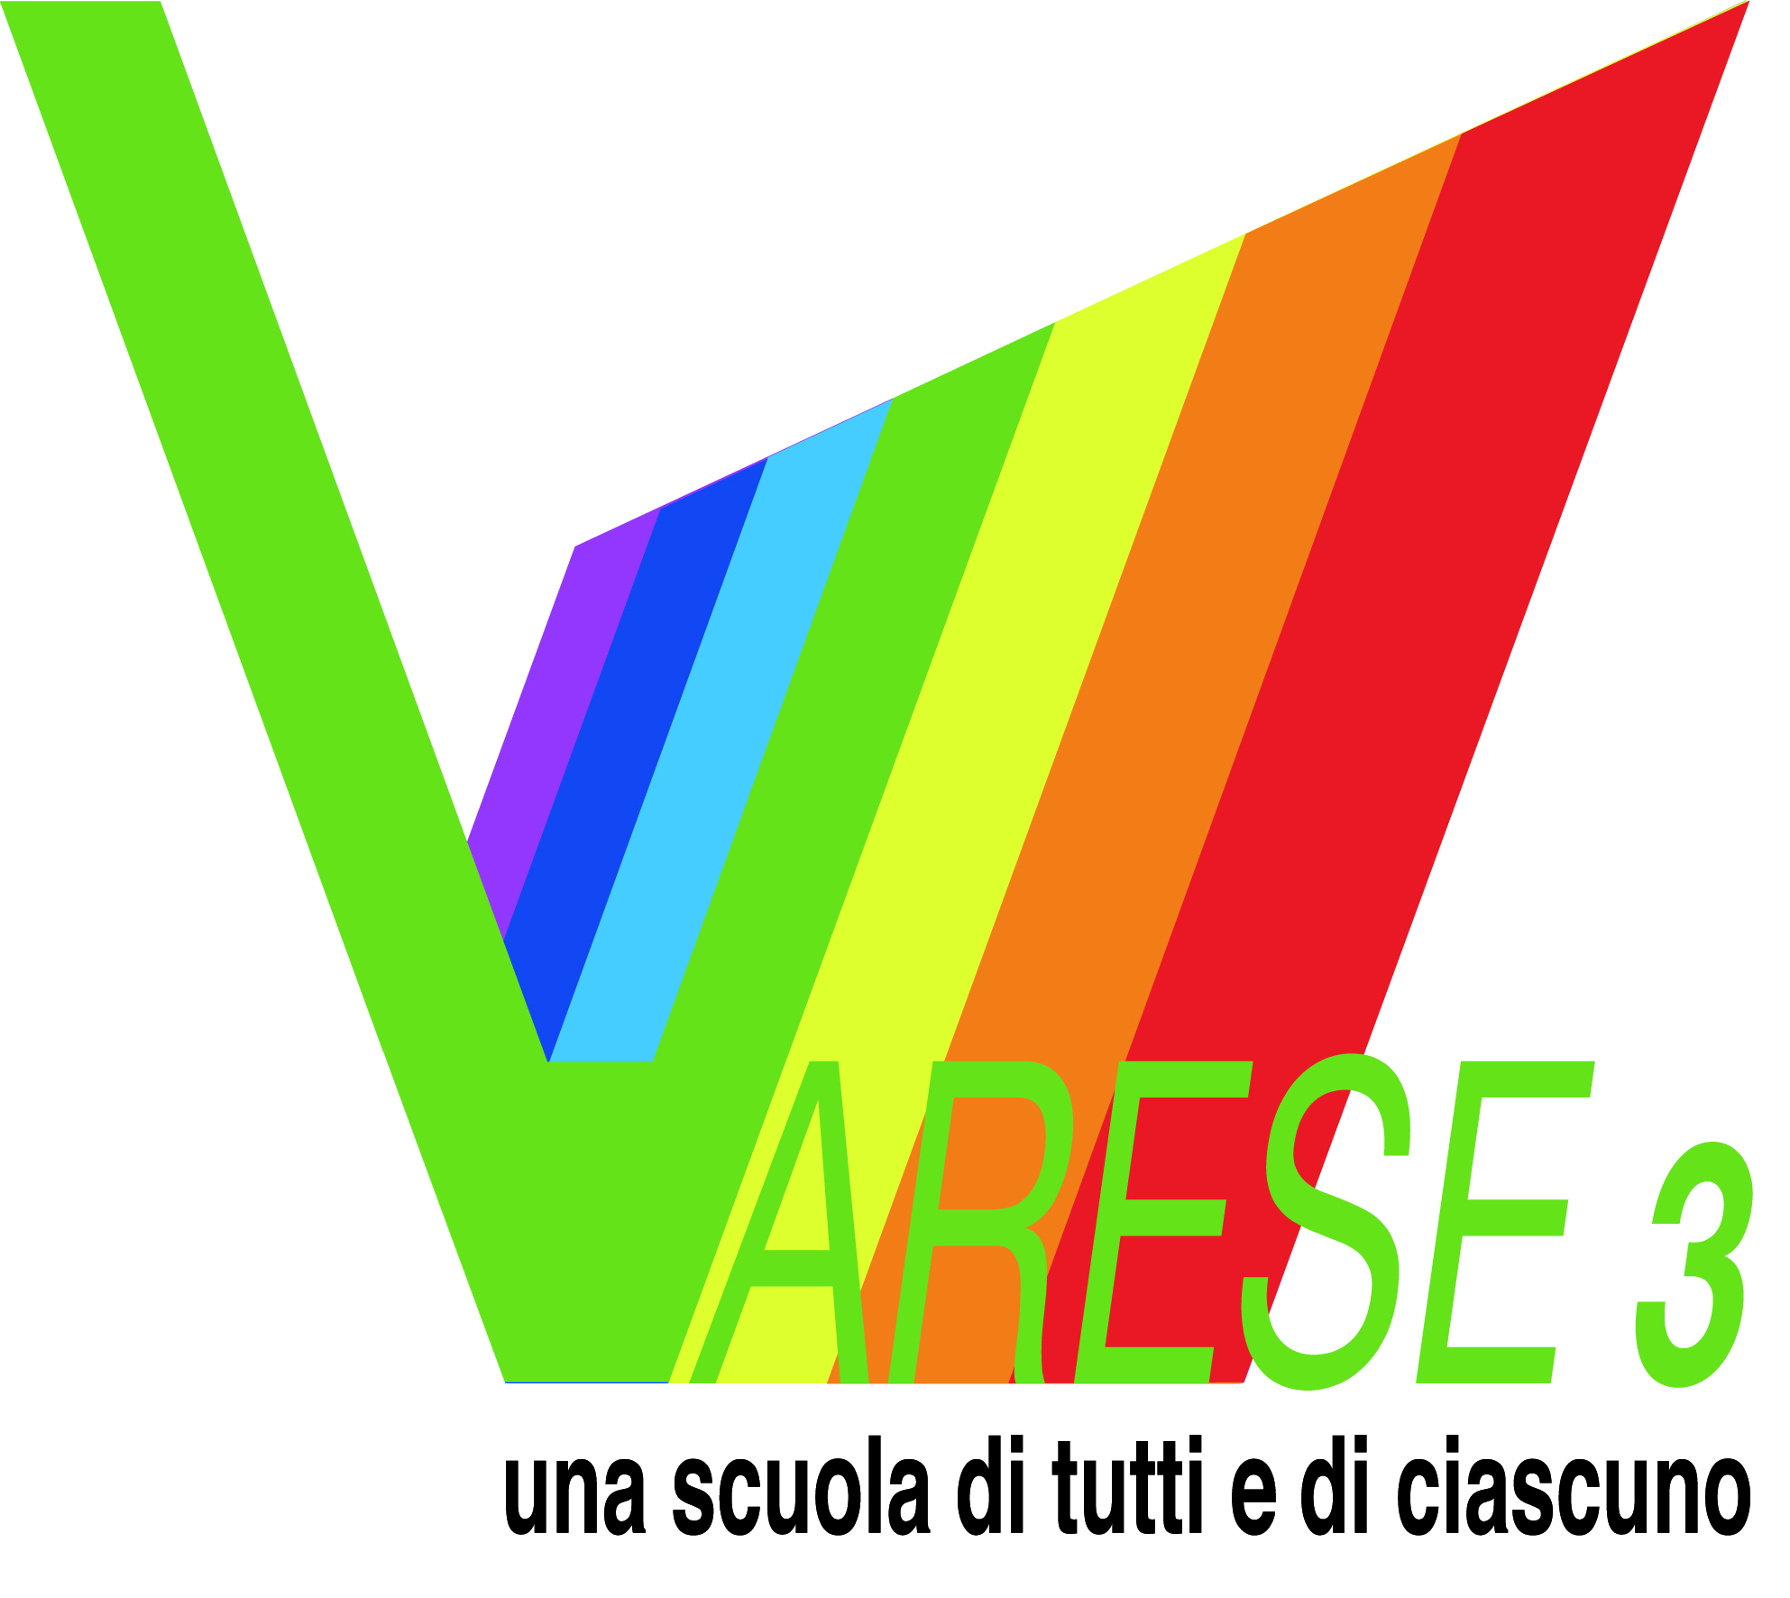 | ISTITUTO COMPRENSIVO VARESE 3 “A. VIDOLETTI”  VIA MANIN, 3 – 21100 VARESE  Tel. 0332/225213 – Fax 0332/224558 E-mail ic.vidoletti@libero.it  Cod. Fisc. 80017000128 Codice Istituto VAIC872007

Varese, 19 Settembre 2018

AVVISO n. 47

Ai Docenti della “Vidoletti

Oggetto: convocazione consigli di classe con la presenza dei genitori

I Consigli di classe della scuola secondaria sono convocati nei giorni seguenti:

Consigli di classe | Giorno | Ordine di svolgimento
Classe 2 I | Lunedì 11/03 | Corso I: ore 15.00 cl 2I
Corso G | Martedì 12/03 | Corso G: ore 15.00 cl 3G; ore 16,30 cl 2G; ore 18,00 cl 1G
Corsi B ed E | Mercoledì 13/03 | Corso B: ore 15.00 cl 3B; ore 16,30 cl 1B; ore 18,00 cl 2B
Corsi B ed E | Mercoledì 13/03 | Corso E: ore 15.00 cl 3E; ore 16,30 cl 1E; ore 18,00 cl 2E
Corso D | Giovedì 14/03 | Corso D: ore 15.00 cl 1D; ore 16,30 cl 2D; ore 18,00 cl 3D
Corso A | Venerdì 15/03 | Corso A: ore 15.00 cl 1A; ore 16,30 cl 2A; ore 18,00 cl 2A
Corso F | Lunedì 18/03 | Corso F: ore 15.00 cl 1F; ore 16,30 cl 2F; ore 18,00 cl 3F
Corsi C e H | Mercoledì 20/03 | Corso C: ore 15.00 cl 1C; ore 16,30 cl 2C; ore 18,00 cl 3C
Corsi C e H | Mercoledì 20/03 | Corso H: ore 15.00 cl 2H; ore 16,30 cl 1H; ore 18,00 cl 3H

Ordine del giorno:
- Approvazione verbale seduta precedente;
- Valutazione andamento didattico educativo della classe;
- Valutazione PDP e PEI;
- Varie ed eventuali.

Ogni Consiglio, con la presenza degli insegnanti, avrà la durata di un’ora; al termine del Consiglio, per mezz’ora, presenzieranno i Genitori rappresentanti di classe.

In caso di qualche sovrapposizione di presenza in più Consigli, i Docenti interessati avranno cura di fornire indicazioni al Coordinatore di Classe interessato.

Cordiali saluti.

Il Dirigente Scolastico
Prof. Antonio Antonellis

